**21.04.2020 Вторник**

1. ФЭМП «Части суток»

Цель: Совершенствовать умение устанавливать последовательность частей суток: *утро, день, вечер, ночь*.

ХОД

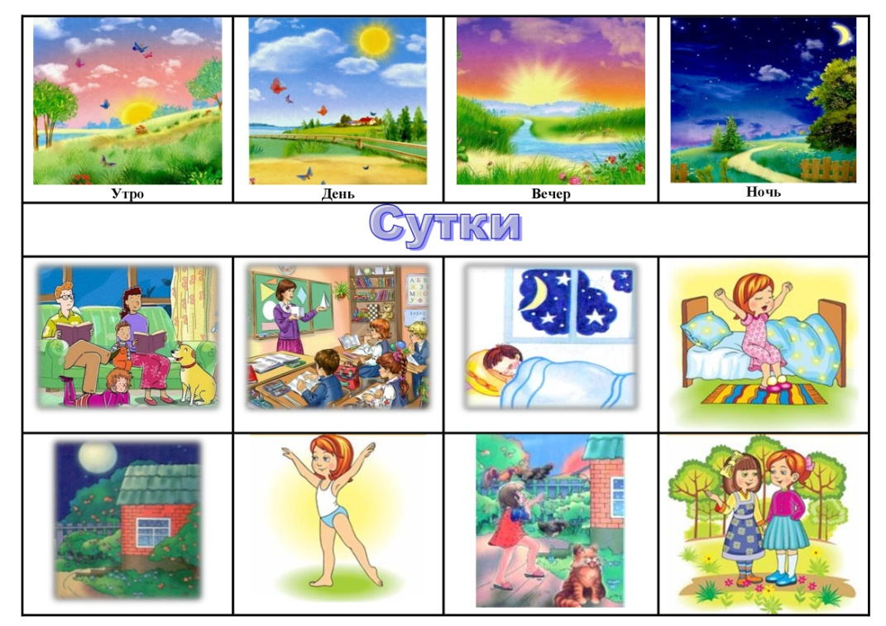Рассмотри внимательно картинки. Найдите отличии между ними.

Взрослый: Что мы делаем утром? Как называется приём пищи утром? (Утром мы завтракаем.) Повторим вместе.

Взрослый: Что мы делаем днём? А в выходные дни, чем мы занимаемся дома? Как называется приём пищи днём? Повторим вместе. (Днём мы обедаем.)

Взрослый: Что мы делаем вечером дома, когда приходим из детского сада?   Как называется приём пищи вечером? (Ужин.)

    Взрослый:                  Спят медведи и слоны,

                                        Заяц спит и ёжик.

                                        Все вокруг уснуть должны,

                                        Наши дети тоже.              (Ночь)

Взрослый: Сколько времени суток мы знаем? Перечислим их.

**Д/и «Назови пропущенное слово»**

Закончи предложение:

* Мы завтракаем утром, а обедаем...
* Утром ты приходишь в детский сад, а уходишь домой...
* Днем ты обедаешь, а ужинаешь...
* Спим мы ночью, а делаем зарядку……(утром)
* Обедаем мы днем, а ужинаем…. (вечером)
* Ужинаем мы вечером, а спим …(ночью)

1. Двигательная деятельность «Ползание на четвереньках», «Прыжки на двух ногах»

Цель: повторить ползание по уменьшенной площади с опорой на ладони и колени (2-3 раза); повторить прыжки на двух ногах (дистанция 3 м).

*Малоподвижная игра «Сигналы светофора».*

Дети сидят. Родитель показывает сигнальные кружочки.

Красный – дети кладут руки на колени.

Жёлтый – дети хлопают в ладоши.

Зелёный – дети топают ногами.